Ақмола облысы білім басқармасының

Аршалы ауданы бойынша білім бөлімнің жанындағы

Аршалы кентінің

«Солнышко» бөбекжайы мемлекеттік

Коммуналдық қазыналық кәсіпорны

**Оқу-әдістемелік материалдар.**

**Ұйымдастырылған іс-әрекетті дамыту.**

**Әзірлеген: Менликулова Р.Т.**

**Педагог-модератор**

**«Мен не үйрендім?»**

*(Әріптер әлеміне саяхат)*

**Білім беру саласы:**Катынас

**Білім беру бөлімі:** Сауат ашу

**Тақырыбы:** Мен не үйрендім?

**Мақсаты:** Балалардың осы күнге дейін алған білімдерін тиянақтау. Дидактикалық ойындар барысында есте сақтау, көру, ой-қиялын, сезіну, қабылдау, жүйелі сөйлеу мәдениетіне тәрбиелеу. Тілдің грамматикалық құрылымын қалыптастыра отырып, алған білімдерін тиянақтау. Буын туралы түсінікті қалыптастыру, сөздерді буындарға бөлуге,олардың саны мен ретін анықтауға үйрету.

**Әдісі:** дидактикалық ойындар: «Кім тапқыр», «Ойлан, тап» ойыны, «Жоғалған әріптер», «Кім көп біледі?» ойыны, сергіту сәті, жұмбақ жасыру көрсету, түсіндіру, сұрақ-жауап.

**Көрнекілігі:** Бейнежазба, проэктор, суреттер таратпа материалдар, кеспе әріптер

Бүгін бізге қонақтар келіп отыр екен , кәне бәріміз қонақтар мен амандасайық

Сәлеметсіздер апайлар

Арайланып таң атты,

Алтын сәуле таратты,

Жарқырайды жеріміз.

Жарқырайды күніміз.

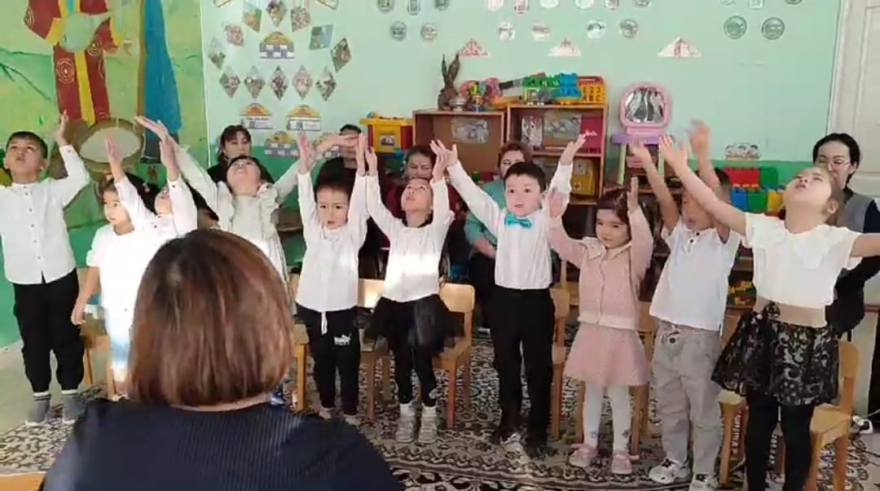

-Балалар бір жылда неше мезгіл бар? *(Балалар жауаптары)*

-Қазір жылдың қандай мезгілі?*(Балалар жауаптары)*

-Қыс мезгілінде неше ай бар?*(Балалар жауаптары)*

-Қандай-қандай?*(Балалар жауаптары)*

*-*Бір аптада неше күн бар?*(Балалар жауаптары)*

-Атап айтайық*(Балалар жауаптары)*

-Жарайсыңдар балалар бүгін мен сендерді сөздер әлеміне яғни сауат ашу сабағын бастауға дайынбыз ба? Олай болса әр түрлі сұрақтар мен тапсырмалар орындаймыз ба? Ия әрине біздің балалар тапсырма орындағанды жақсы көреді ғой я? Балалар күндеріңе сәттілік, сендерге өте қызықты болады деп ойлаймын,өйткені сендер дей бергенде тәрбиеші телефонына қабарлама келеді....

*(мысық балаларға экраннан көрсетіледіжасанды интелект арқылы)*

Балалар мұндажұмбақтар  жасырыпты, жұмбақтарды  шеше аласыңдарма?

Қабат-қабат қаттама,  
Ақылың болса аттама.  
**(кітап)**

Келсең жолды ашады,

Кетсең жолды жабады.

**(есік)**  
Мұрты бар, сақалы жоқ,  
Тоны бар, шапаны жоқ.  
**(мысық**)

Басындаекітаяғы бар,

Төрт аяғы бар,

Сегізтұяғы бар,

Иегіндесақалы бар.

**(ешкі)**

Аспанда алып доп,  
Жарқырайды жарық боп.

**(күн)**

Әдемі түнде,  
Мен жүрсем,жүреді бірге.  
**(ай)**

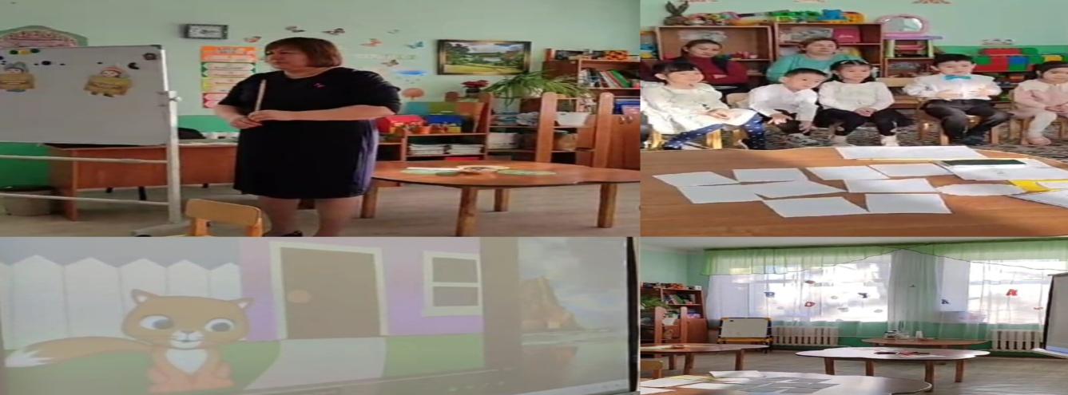

**Мысықтың сөзі:**Жарайсындар балалар .....

-Алдымызда әлі көптеген тапсырмалар бар,әр тапсырмаға сендерге бір асықтан тарту етемін, сабақтың соңында көреміз, қанша асық жинайтындарыңды, сұрақтар мен тапсырмалар дұрыс болмаса асық жеңіп ала алмайсыңдар. Сабақтан соң осы асықтармен ойнайсыңдар.

Балалар мына суреттерден мақалдарды құрастыра аласыңдарма?

**«Ойлан тап!»**

*(Суреттер арқылы мақалдар құрастыру)*

Ал енді дей баргенде есік қағылған дыбыс естіледі.....

*(экранда бұзау,онымен диолог.....)*

- Әріп дегеніміз не ?

(Әріп дегеніміз дыбыстың таңбасы )

-Дыбыс нешеге бөлінеді?

(Дыбыс екіге бөлінеді)

-Қандай, қандай болып бөлінеді?

(Дыбыс дауысты және дауыссыз  болып бөлінеді)

-Дауысты дыбыс қандай текшемен белгіленеді?

(Дауысты дыбыс  қызыл текшемен белгіленеді)

-Дауыссыз дыбыс қандай текшемен белгіленеді?

(Дауыссыз дыбыс көк текшемен белгіленеді)

-Дыбысты біз не істейміз?

(Дыбысты естиміз және айтамыз)

- Әріп не істейміз ?

(Әріпті көреміз, оқимыз және жазамыз )

Бұзаудыңың дауысы......

-Балалар ия, бұзаудың сұрақтарына жақсы жауап бердіңдер, тағы бір асық қоржынға түсті, енді біз осы күнге дейін қандай әріптерді танысып үйрендік, мен сұраймын ал сердер жауап беріңдер.....

**«Сөз ойла – тез ойла!»**

*(Балалар жауаптары)*

Жарайсындар балалар сендер өткен әріптердің барлығын жақсы біледі екенсіндер.Жақсы олай болса сендерге тапсырманы жақсы орындағандарың үшін сендерге асық тарту етіледі....

**Тіл ұстарту жаттығу**  
Ран-ран-ран,

Соғады боран.

На-на-на,

Зуылдайды шана.

Ыс-ыс-ыс,

Келіп жетті қыс.

Ар-ар-ар,

Жауады қар.

Яз-яз-яз,

Сақылдаған аяз.

**Сергіту сәті А,О,С,Ш,Т***(әріптер арқылы)*

**« Буынға бөлеміз »** стратегиясы.  
-Балалар сендерге тағы бір тапсырма бергім келіп тұр, ол мына жасырылған суретті ашып буынға   бөліп тиісті белгіленген жерге жапсырамыз.

-Жақсы балалар,сендерге тағы бір асық тарту етіледі....

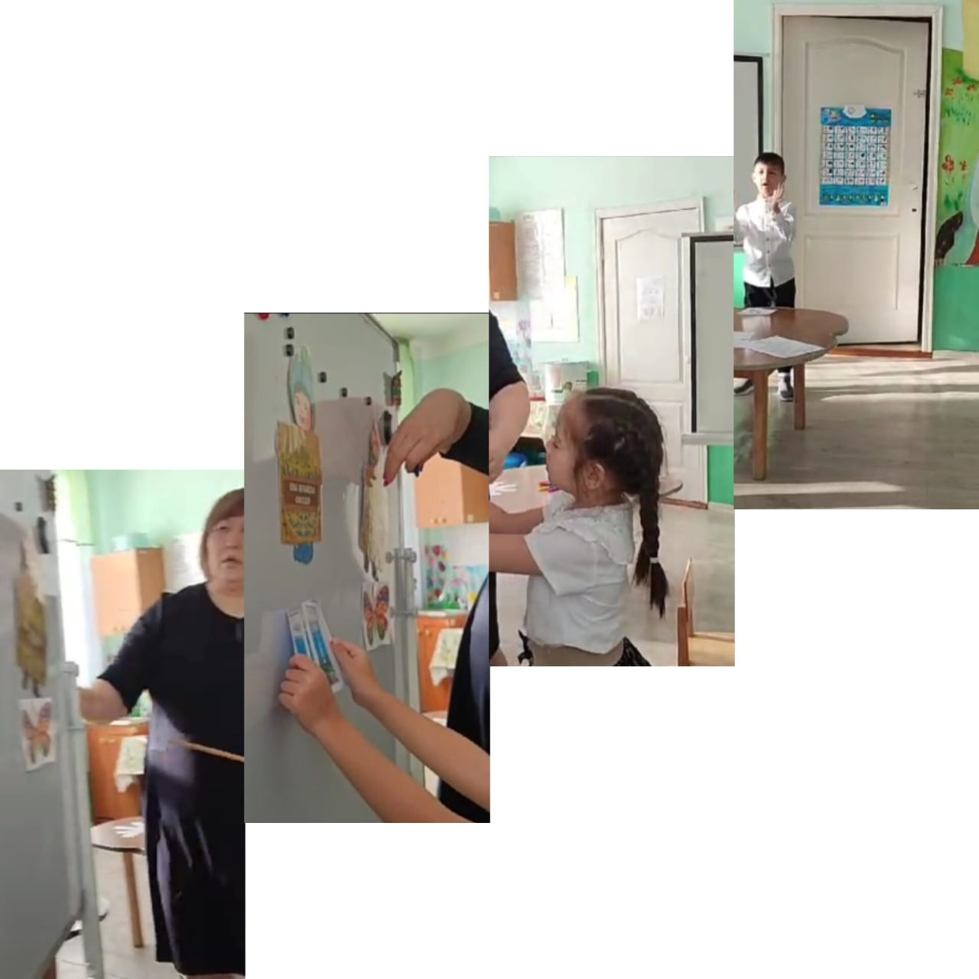

**Саусақ жаттығу**

Саусақтар шынжыр болады,

Үзілмейді тартсаң да,

Ал, піл келіп шынжырды,

Үзіп кетті басқанда.

Тұмсығымен доп іздеп,

Ойнағысы келіп тұр.

Достық үшін пілге мен,

Гүл сыйлағым келіп тұр.



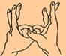

-Жарайсыңдар балалар қолымызды жаттықтырып алдық енді үстел үсті жұмыстарымызға кірісеміз.

**Суретке қарап кестені құрастыр**

**Әріпті құрастыру**

**Қай әріптен басталады?**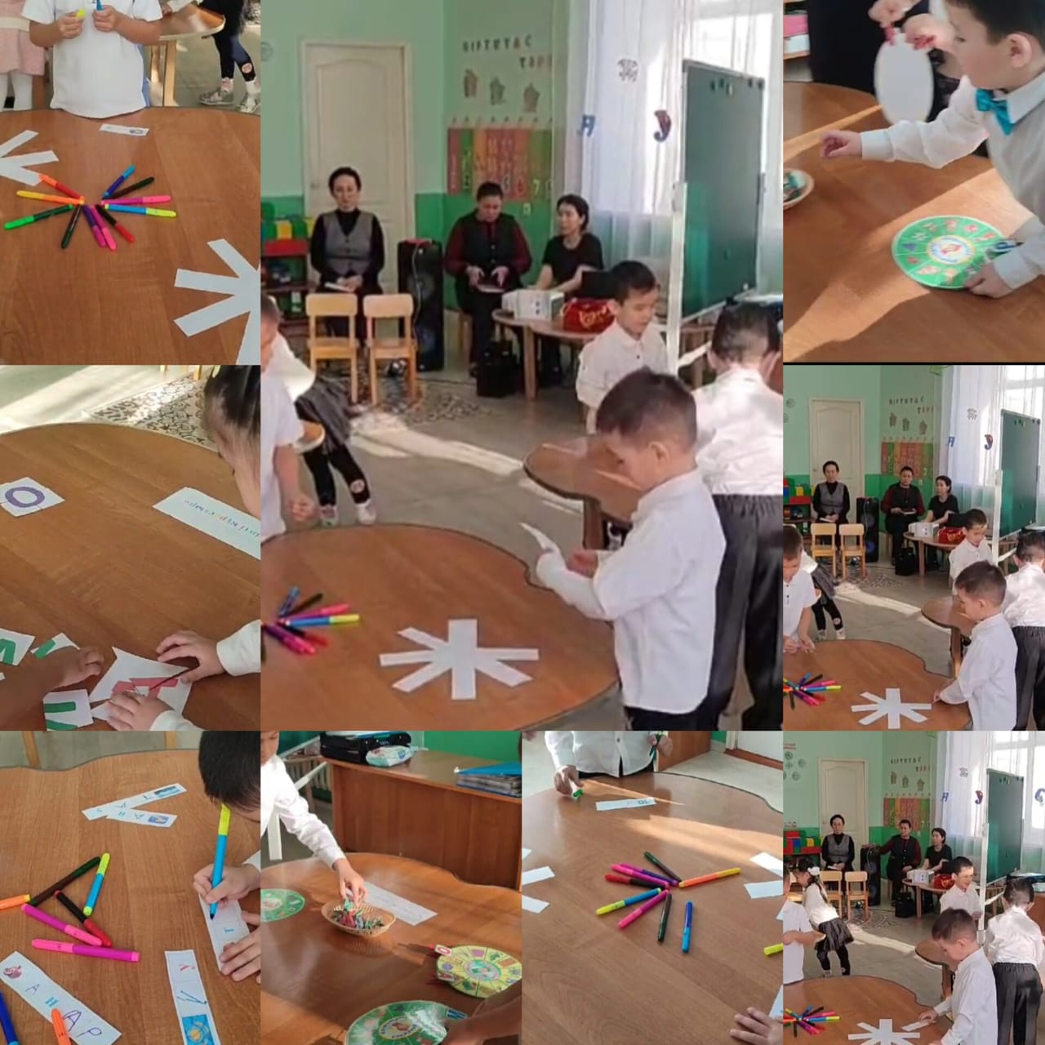

**Қортынды:**Бүгінгі сабақ сендерге ұнады ма? Несімен ұнады немесе қалай және қай тұсы ұнады толық жауап береміз. Марғау мен бұзау екеуімен қоштасады. Балалар сендер бүгінгі сабаққа жақсы қатыстыңдар, жарайсыңдар, келген қонақтармен қоштасайық, сау болыңддар!

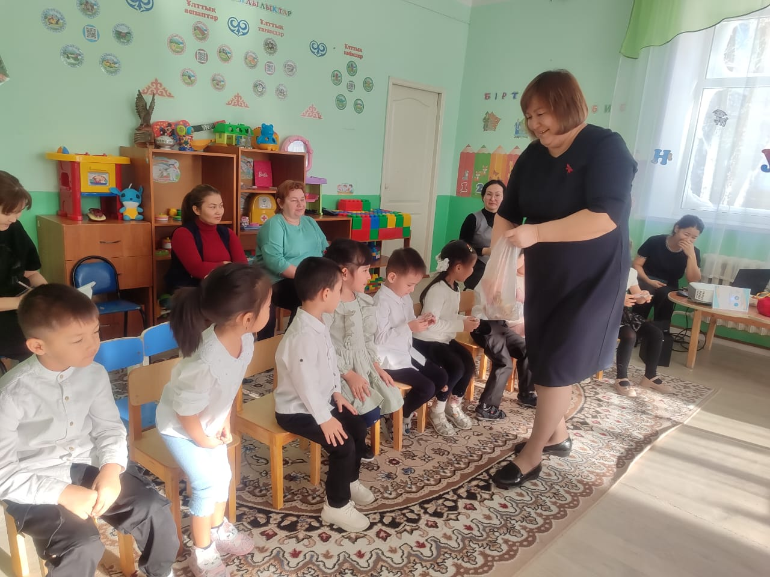

**Күтілетін нәтиже:**

1. Берілген сөзге дыбыстық талдау жасауды ұғынады;  
2. Дауысты, дауыссыз дыбыс туралы түсінеді;  
3. Буынға бөлуді, жаңа сөз ойлай алу қабілетін қолданады.

**Жетекші тәрбиеші:** Менликулова Рахат Турганбековна

**«Эстафеталық жарыстар»**

**Білім беру саласы:** Денсаулық

**Бөлімі:** Дене тәрбиесі

**Тақырыбы:** Эстафеталық жарыстар

**Мақсаты:** Балаларға жүру, аяқтың ұшымен жүру, жүгіру, басты тік ұстап табанаға толық басып жүруді үйрету. Оларды ептілікке, шыдамдылыққа, батылдылыққа, мергендікке, жылдамдыққа баулу. Ойынға деген қызығушылықтарын арттыру. Көңіл күйлерін көтеру. Жаттығуларды орындаутәсілін меңгерте дағдыландыру. Тапсырманы орындау барысында ептілік танытуын, дұрыс қимылдар жасауын қадағалау. Батыл, епті, шымыр болу, бір-біріне дос болуға тәрбиелеу.

**Көрнекілігі:** құрсау, шығыршық, доп, кедергі, таяқша, ысқырық, баскетбол шеңбері, туннель, асық

Қане, балалар бүгінгі келген қонақтармен сәлемдесіп алайық.

-Сәлеметсіздерме апайлар. Балалар енді шаттық шеңберімізді құрып алайық.

**Қуаныш шеңбері.**  
Сағаттың тіліндей,

Иіліп оңға бір .

Сағаттың тіліндей,

Иіліп солға бір.

Оң аяқ, сол аяқ

Жаттығу оңай-ақ

Балалар музыка әуенімен сапта бір-бірлеп жүреді. Бірінің артынан бірі сап түзеп жүреді. Сап түзеп жүргенде қолды жан-жаққа созып тік тұрады. ПедагогтІң белгі беруі бойынша аяқтың ұшымен, өкшемен, заттар арасымен жүреді. Тез ойналған музыка әуенімен жүгіреді, жүгіріп келе жатып, жәй жүріске түседі, денелерін тік ұстап жүреді. Біртіндеп жүріп келе жатып жалпы дамыту жаттығуларын жасауға тұрады. Тоқта! белгісімен шеңберге тұрып экраннан бейнебаянды көре отырып жалпы дамыту жаттығуларын жасайды.

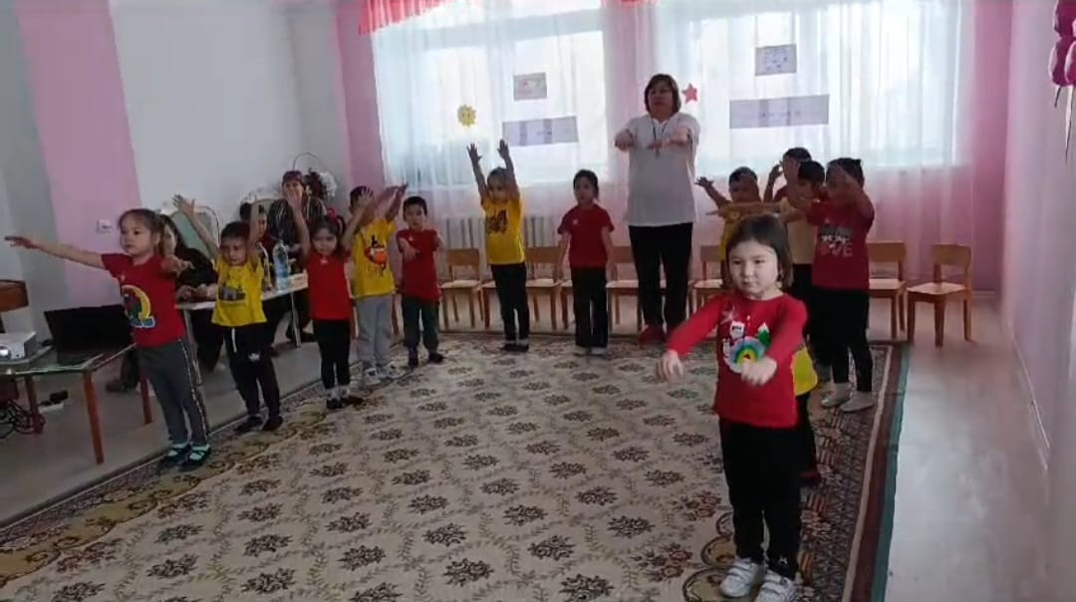 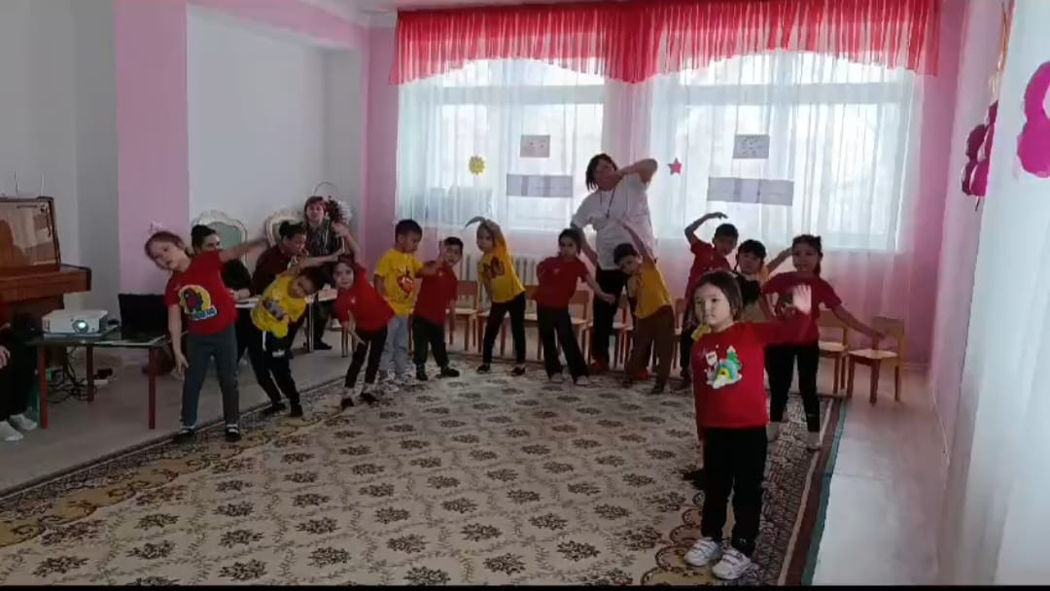

Залға Күн мен Жұлдыз екеуі келеді. Кейіпкерлер мен тәрбиеші арасында диалог, содан кейін ол екеуі баларлар мен бірге эстафеталық жарысқа бірге қатысады....

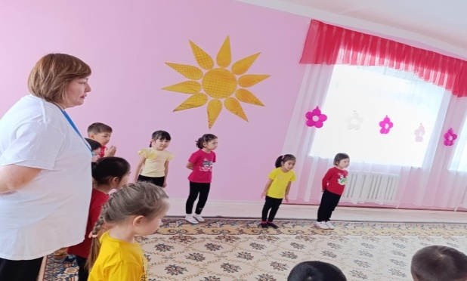 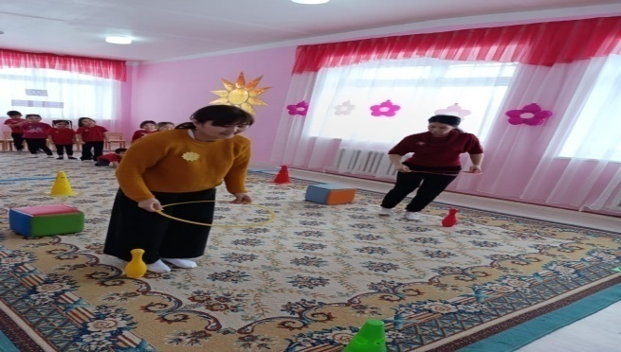

Енді балалар бугінгі ұйымдастырылған ашық оқу қызметінің тақырыбы **«Эстафеталық жарыстар».** Ойын кезінде жасалатын қимыл-қозғалыстар балалардың ептілік, шапшаңдық, күштілік, батылдық, төзімділік, қабілеттерін дамытады. Денсаулығын нығайтып, ақыл-ойын өсіреді. Ойын барысында балалар бір-бірімен жақын араласып, тату, ұйымшыл болып өседі. Барлығын ойын түрінде өтеміз. Бүгінгі сайысымыз  4 бөлімнен тұрады.

**«Кім шапшаң»** жарысы;

**«Жүйрік паравоз»** жарысы;

**«Кім жылдам»** жарысы;

**«Асық ату»** жарысы;

Ал енді сайысымызды бастайық.

Топтың аты мен ұраны.

**«Жұлдыз»** тобы   
Топтың ұраны «Шынықсаң шымыр боласың»

Топтың аты мен ұраны.

**«Күн»** тобы   
Топтың ұраны «Дені саудың- жаны сау»

**1.«Кім шапшаң»** жарысы  
**Шарты:** шығыршықтан шығыршыққа қос аяқтап, секіріп допты баскетбол шеңберіне лақтыру.

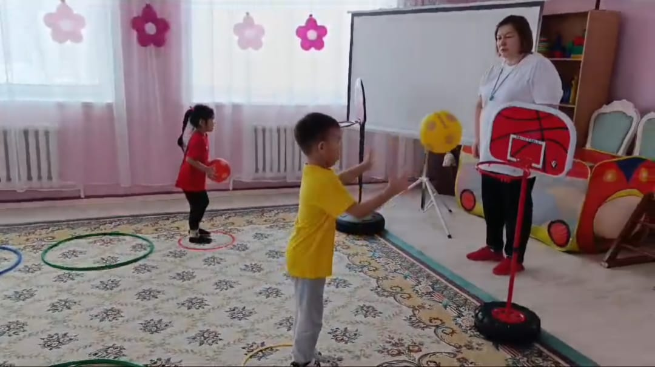 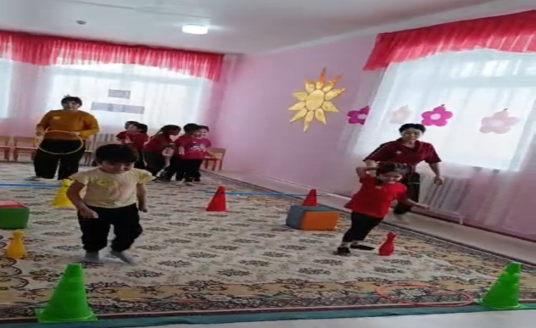

2.«**Жүйрік паравоз»** жарысы  
**Шарты:** бірінші бала пойыз болады, ал қалғандары сонын вагондары болады. Бірінші бала пойыз болып кедергілердің арасымен өтіп, екінші баланы вагонды өзімен қосып әкетеді. Ойын солай жалғасын табады.

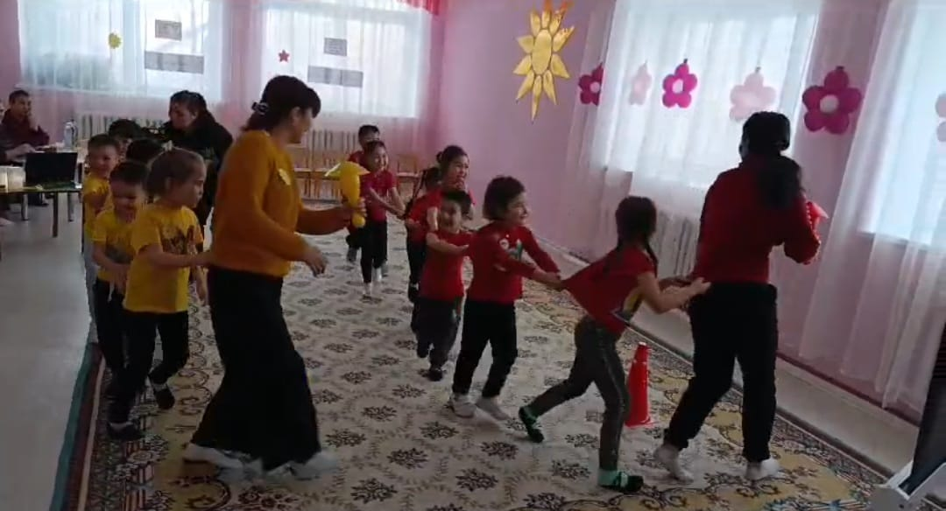 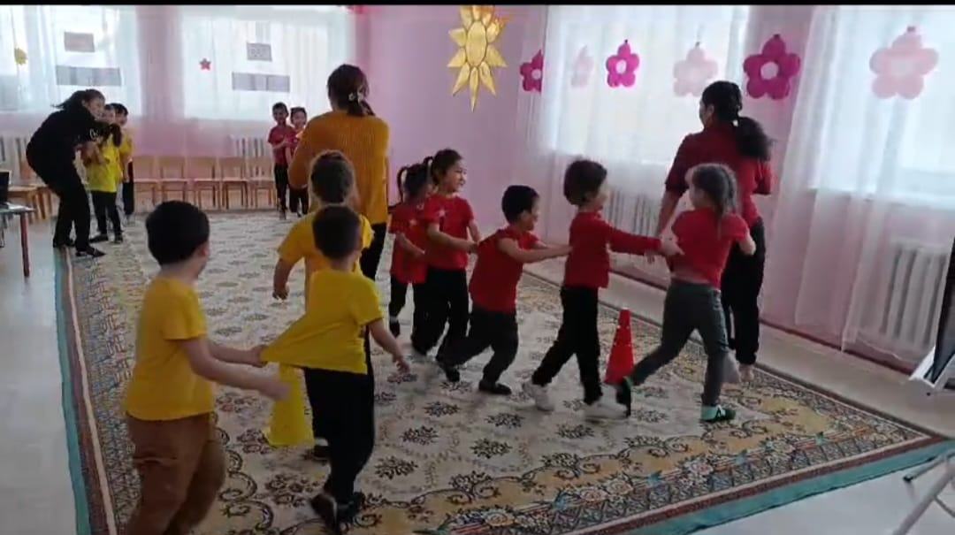

3**.«Кім жылдам»** жарысы  
**Шарты:** кедергілер астымен сырғанау, текшелерден секіру, арқылы өтіп мәреге жылдам жету.

4. **«Асық ату»** жарысы  
**Шарты:** қазақ халқының ежелгі өте кең тараған ұлттық ойын түрлерінің бірі. Оларды ептілікке, мергендікке, ұқыптылыққа, сергектікке баулиды. Екі топтан балалар бір- бірлеп ортада тұрған асықты дәлдейді.

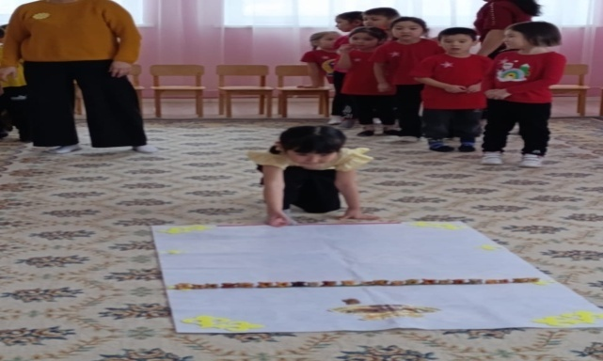 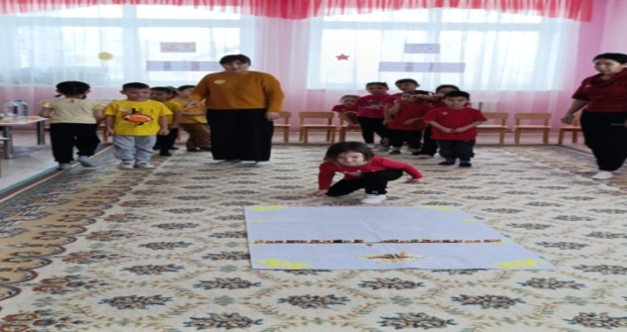

**«Асық»** биімен іс әрекетін аяқтау

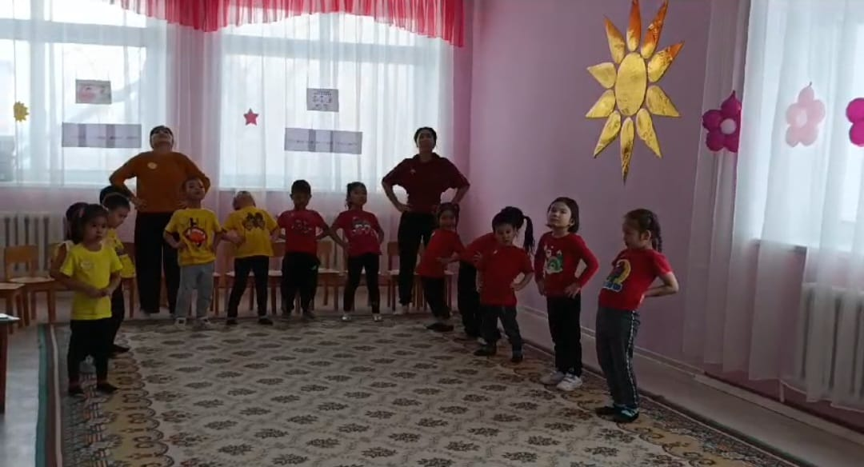 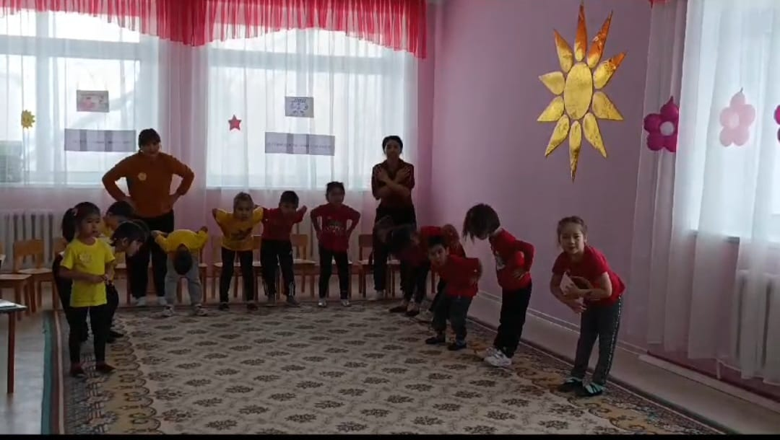

Бүгінгі ұйымдастырылған ашық іс әрекетіне екі топтың балалары жақсы қатысты. Екі топта теңде тең болды. Екі топ басшылары ортаға шығып баяндап беріңдер, шешім әділ болды ма? Қай жерде қателік жібердіңдер? Келесіде нені толықтыру керектігін естеріңде сақтаңдар.....

Жеңіске жеткен топ балалары марапатталады. Қатысқан балаларды мақтап, мадақтау.

**Жетекші тәрбиеші:** Менликулова Рахат Турганбековна

**Тақырыбы: «Күн, су, ауа-біздің достарымыз» Денсаулықты нығайту әдістері мен шынықтыру түрлерін білу.**

**Мақсаты:** Күн, су, ауа, табиғат сыйы және олардың маңызы туралы білімдерін кеңейту.

Денсаулықты сақтау әдістерін біледі, күн, ауа, сумен шынығу түрлерін атайды және қаншалықты пайдалы және қашан зиян болуы мүмкін екені туралы біледі. Ауырмаудың, денсаулықты сактаудың жолдарын түсінеді. Дәстүрден тыс әдіс арқылы бейнелеуге үйрете отырып шығармашылық қабілеттерін дамыту. Қоршаған ортаны қорғауға және тазалығын сақтау қажеттілігіне тәрбиелеу.

**Көрнекі құралдар:** иллюстрациялық суреттер, гүлдер, глобус, гуашь бояуы, түрлі-түсті шарлар, майлық.

**Қолданылатын әдіс- тәсілдер:** түсіндіру, көрсету, сұрақ-жауап, сергіту сәті, жұмбақ жасыру. **«Тілек шоғы»** жылулық шеңбері

Қолдарына гүл ұстаған балалар дөңгелене отырады. Педагог өзі бастап сәлемдесіп, балалар қолдарындағы гүлді бір-біріне тілек айту арқылы ұсынады. Гүл шоқтары бірте-бірте көбейіп, педагогтің өзіне бір құшақ гүл «Тілек шоғы» болып оралады. «Өзгелерге денсаулық тілеп, жаксылық жасасаң, ол өзіңе «тілек шоғы» болып жақсылықпен оралады» деп, педагог қорытынды жасайды.

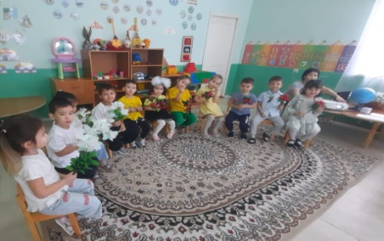 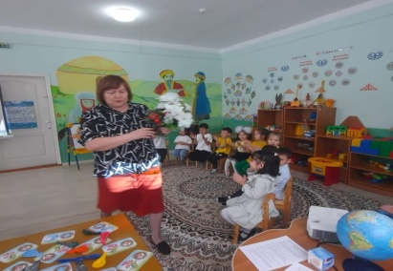 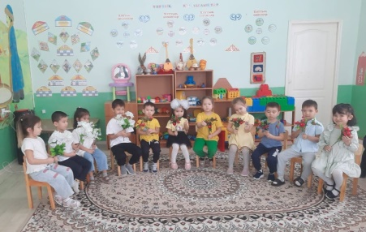

**Ұйымдастырылған оқу қызметінің барысы**

**Тәрбиеші:** Біздің кездесуіміз жақсылық пен денсаулық тілеуден басталды.

Бір-біріңе «деніміз сау болсын» деп тілек айтып жатырсыңдар, ал деніміз сау болу үшін бізге не істеу қажет?

**Балалар:** Күн тәртібін сақтау қажет, таза ауада серуендеу, уақытында тамақтану, уақытында ұйықтау, тазалықты сақтау, шынықтыру жаттығуларын жасау, жеміс, көкөністер...

**Тәрбиеші:** Дұрыс айтасыңдар балалар, демек, деніміздің сау болуы тікелей өзімізге байланысты екен. Білесіңдер ме, бізде күнделікті, әрқайсысымыздың деніміздің сау болуына көмектесетін табиғи достарымыз бар. Сендер оларды жұмбақ арқылы тауып көріңдер.

**Жұмбақ жасыру**

Таңмен көзін ашады, әлемге нұрын шашады ***(Күн) ***

Көзге ілінбейді, жұтсаң білінбейді. ***(Ауа) ***

Жылт-жылт етеді,

Жылғалардан өтеді. ***(Су) ***

**Тәрбиеші:** Жарайсындар, жұмбақтың шешуін дұрыс таптыңдар. Олай болса бүгінгі біздің сабағымызда не туралы әңгімелесетін боламыз?

**Балалар:** Күн,су,ауа.   

**Тәрбиеші:** Дұрыс айтасыңдар, бүгінгі сабағымызда біз сендермен күн,су, ауа туралы әңгімелесетін боламыз және үш топқа бөлініп топ бойынша жұмыс жасаймыз. Балалар, қазір әр топ өзінің тақырыбы бойынша қысқаша мәлімет беріп өтсін.

**Күн тобы**

-Күн -Жер бетіндегі тіршілік көзі.

-Күн бізге жылу, жарық береді.

-Күннің шуақтары бізді қуантады, біздің көңіл-күйімізді көтереді.

-Күн ваннасы бізге де, ересектерге де пайдалы.

-Күн сәулесі бізге "Д" витаминін жібереді, ол біздің қолымыз бен аягымызды мықты және күшті етеді.

-Жаздыгүні алаңда күн ваннасын қабылдау қажет.

-Күн ваннасын таңертеңгі уақытта қабылдау қажет.

-Жаз мезгілінде суға шомылу керек.

-Судың жағасында қыздырыну керек.

-Жаздыгүні күннің астында көп жүруге, қыздырынуға болмайды. Терімізді күйдіріп алуымыз мүмкін.

-Суға бас киімсіз, көп уақытқа шомылуға болмайды. Басымыздан күн өтеді, басымыз айналып, ауырып қалуымыз мүмкін.

**Тәрбиеші:** Жарайсындар, балалар. Әрине сендер бәрін дұрыс айттыңдар. Жаздыгүні күн ваннасын таңертеңгі уақытта қабылдаған жөн. Дұрыс қыздырыну уақыты сағат 10-нан 12-ге дейін. Аш қарында және тамақтан кейін бірден қыздырынуға болмайды екен. Және басымызда күннен қоғайтын баскиім болу керек.

**Мына глобусқа қарайықшы. Глобуста көгілдір, көк бояумен не белгіленіп тұр?**  

(Балалардың жауаптары)

Осыған қарап жер бетінің көп бөлігін су алып жатқанын байкауға болады.

-Олай болса, су туралы бізге су тобы айтып береді.

**Су тобы:**

-Су-тіршілік көзі.

-Су жер астында да болады, бұлт қалпында да ұшып жүреді.

-Біздін денемізде де су бар.

-Сусыз тамақ піспейді, тазалық та болмайды.

-Су жолымен:кеме, қайықпен адамдар қатынайды, жүк тасиды.

-Судың күшімен электр қуатын да алады.

-Су арқылы үйді де жылытады.

- Су-сұйық, мөлдір, дәмі, иісі жоқ, көлемі болмайды.

-Дымқыл орамалмен сүртіну арқылы сумен шынығамыз.

-Су құйыну арқылы денемізді шынықтырамыз.

-Үйде, балабақшада тамақтанар алдында қолымызды жуу керек. Таңертең тұрғанда тісімізді, беті қолымызды жуу керек

-Тамақтан соң аузымызды сумен шаю керек.

-Жазғы уақыттарда аяғымызды салқын сумен жуу керек.

-Салқын душ қабылдау керек.

- Бірден суық сумен шынығуға болмайды жылы судан бастап, біртіндеп салқын суға дейін жеткізу қажет.

-Ауырып тұрған балаға сумен шынығуға болмайды.

**Тәрбиеші:** Балалар, краннан су ішуге бола ма?

**Балалар:** Жоқ, арнайы сүзілген суды немесе қайнаған су ішу керек.

**Тәрбиеші:** -Дұрыс айтасыңдар, сүзілген суды немесе қайнаған су ішу керек. Краннан ішкен суда қорғасын болады. Және жылы судан бастап, біртіндеп күніне бір градустан азайтып, салқын суға дейін жеткізу қажет. Бірден суық сумен жуынуға болмайды. Салқын су әркімге әртүрлі әсер етеді, кейбіреулер суық тиіп, ауырып қалуы мүмкін.

**Ауа тобы**

-Ауа-ең алдымен тыныс алу үшін қажет.

-Ауа жануарлар мен өсімдіктерге де керек.

-Адам тіпті ұйықтап жатқанда да тыныс алады.

-Ауа көзге көрінбейді. Ол мөлдір, түссіз қабат.

-Ауаның көлемі болмайды.

-Ауасыз -тіршілік жоқ.

-Жаздыңкүні далада құмның, тастың, жасыл шөптің үстінде жалаңаяқ жүру керек.

-Күн сайын жылдың кез келген уақытында таза ауада серуендеу керек.

-Таңертеңгі уақытта есікті ашып қойып, немесе таза ауада жаттығу жасау керек.

-Таза ауада ойнау қажет.

-Ауамыз таза болу үшін, күнде бөлменің ауасын тазарту керек, желдету керек.

-Ылғалды тазалау керек.

-Бөлме өсімдіктерін өсіру керек.

**Тәрбиеші:** Қане, барлығымыз ауамен тыныс алу жаттығуын жасайыкшы. Сендер ұлттық құндылықтарымыз туралы білесіңдер ме? Сол құндылықтарымыздың бірі оюлар, олай болса осы айтып әңгімелеп отырған суымыз бен гүліміздің де пішініне қарай оюлары бар екен соларды үрлейік деп есептейік, яғни гүл мен суды, солай тыныс алу жаттығуын жасайық. Қолымызға гүліміз қызғалдақ оюы мен су оюын аламыз, мұрнымызбен терең тыныс алып, аузымызбен үрлейік.

*(Балалар шеңберге тұрып, тыныс алу жаттығуын орындайды)*

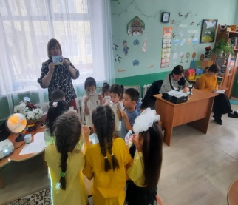 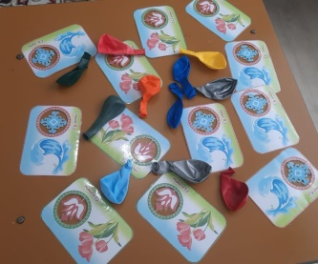 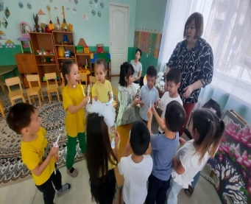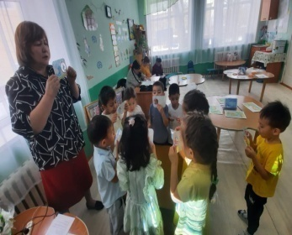

**Тәрбиеші:** Рахмет сендерге балалар. Күн, су, ауаның адам өміріндегі маңызы зор екен. Күнсіз, ауасыз, сусыз ешбір тірі табиғат өмір сүре алмайды екен. Олай болса күн,су,ауа біздің достарымыз деп айта аламыз ба? (балалардың жауаптары)

-Ал, осы табиғаттың сыйы бізге әрқашан көмектесу үшін, не істеу керекпіз?

**Балалар:** Табиғатты қорғау керек. Суды үнемдеп жұмсау керек. Суға қалдық заттарды төгуге, тастауға болмайды. Ауаны ластамау керек. Таза ауа болу үшін өсімдіктер, ағаштар өсіру керек. Кез-келген жерге қалдық заттарды тастауға болмайды...

**Тәрбиеші:** Балалар, денсаулық-адамның ең үлкен құндылығы, бұл оның әл-ауқаты мен ұзақ өмір сүруінің кепілі. Сондықтан да «**Денсаулық- зор байлық»** деп айтамыз.

**«Біз кішкентай адамдармыз»** сергіту сәті

**Тәрбиеші:** Қазір сендермен **«Біз кішкентай адамдармыз»** ойынын ойнаймыз. Сендер білесіндер. бізді қоршаған заттар қатты, сұйық және газ тәрізді болады. Осы заттарда кішкентай адамдар өмір сүреді. Бұл кішкентай адамдар заттың қасиетіне қарай өздерін әртүрлі ұстайды. Мысалы: Қатты затта болатын кішкентай адамдар бір-бірінің қолдарынан қатты ұстап, тығыз орналасып тұрады. Оларды ажырату үшін көп күш салу керек екен.

Ал сұйық затта олар жайғана шынтақтарын бір-біріне тигізіп, еркін тұрады, сондықтан оларды бөлу оңай.

-Ал газ тәрізді заттарда олар үнемі қимыл-қозғалыста болады, секіруді, жүгіруді, ұшуды жақсы көреді. Олай, болса мен сендерге бізді қоршаған кез-келген заттың суретін көрсетемін, сендер оны кішкентай адамдар болып, кимыл- қозғалыспен көрсетесіңдер.

(Балалар, шеңберге тұрып, сурет бойынша (тас, ағаш, чупа-чубс, су, шырын, сүт, ауа, түтін, бу) қимыл-қозғалыстар жасайды)

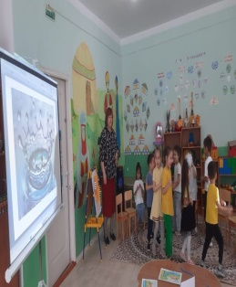 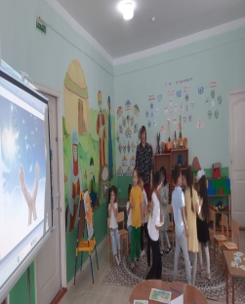 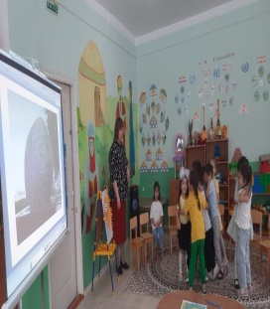 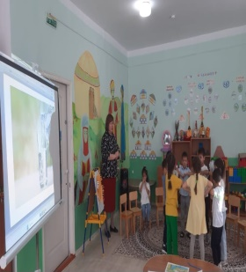 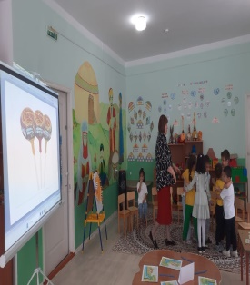

-Жарайсыңдар балалар, яғни қандай зат қатты, сұйық, газ тәрізді болатынын біз кішкентай адамдар арқылы көрсете білдік. Мен сендерге жоғарыда айтып кеттім, бізге күнделікті және риясыз әрқайсысымыздың деніміздің сау болуына көмектесетін көптеген табиғи достарымыз бар екенін. Ол қандай достар екен?

**Балалар:** Күн,су,ауа.

**Тәрбиеші:** Дұрыс айтасыңдар, енді осы достарымыз бізге калай көмектеседі?

**Балалар:** Денсаулығымызды сақтауға, ешқашан ауырмай жүруімізге көмектеседі. Күн, су, ауамен шынығу арқылы біз денсаулығымызды сақтаймыз.

**Тілді жаттықтыру.**

У-у-у-у мөлдірейді су

Ел –ел- ел – самал жел

Ау-ау-ау-таза ауа

Үн-үн-үн-жарқырайды күн

**Тәрбиеші:** Дұрыс айтасыңдар, адамға дені сау, мықты болып, ешқашан ауырмау үшін денемізді шынықтыру керек. Егерде біз осы табиғат сыйын дұрыс пайдаланатын болсақ, ол біздің нағыз досымызға айналады. Ал сендер білесіңдер ме, күн,су.ауамен қалай шынығуға болатынын. (Балалардың ж-ы)

-Қазір біз сендермен **«Ауаны ұста»** ойынын ойнаймыз. Сендердің алдыларында әр түрлі шарлар жатыр. Әр бала өздерінің алдындағы шарларды алып, шарларға ауаны толтрулары қажет.

**Қ/ойын: «Ауаны ұста»**

Шарларды үрлеп, қайта шығару *(зерттеу ретінде)*

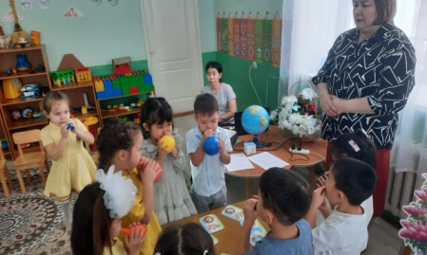 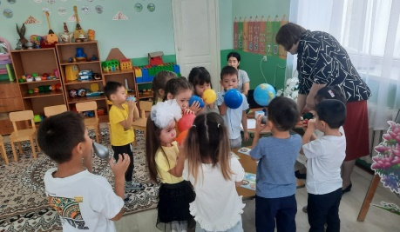 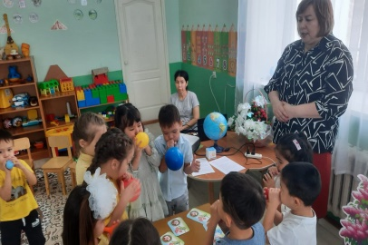

**Тәрбиеші:** Жарайсыңдар, балалар. Сендер біздің табиғи достарымыздың адам өміріндегі манызын айтып бердіңдер. Енді осы достарымызды дәстүрден тыс сурет салу әдісі арқылы салайық. Балалар 3 топқа бөлініп отырып күнді ермексаздангуашпен түтікше үрлеу арқылы, ал гүлді бір реттік қалташамен бояу арқылы саламыз.

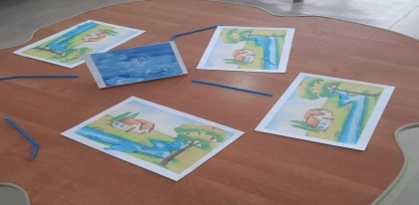 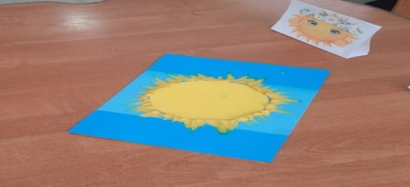 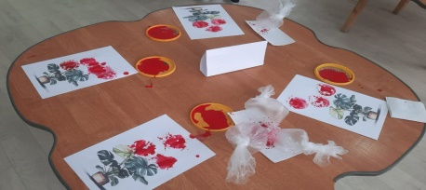

**Шығармашылық жұмыс:** Балалар дәстүден тыс сурет салу әдісі күннің, судың, ауаның суретін салады.

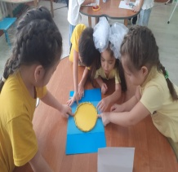 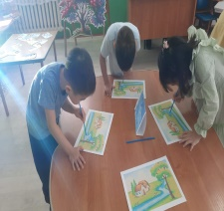 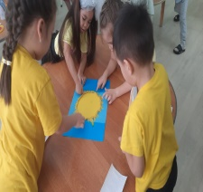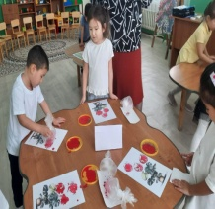 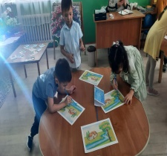 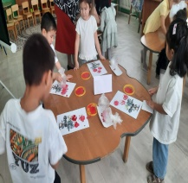

**Қортынды:** Кубизім әдісі бойынша сабақты қортындылау

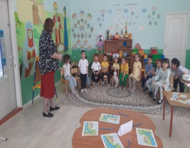 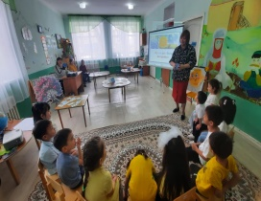 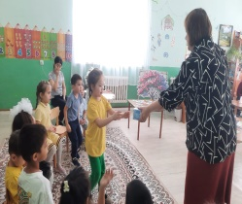 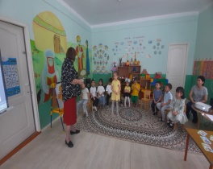 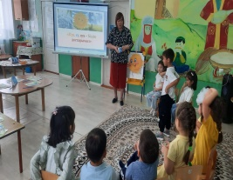

**Тәрбиеші:** Қараңдаршы, балалар, бізде күн, су, ауа көп болды. Енді біздің достарымыз денсаулықты тек бізге ғана емес, басқа да көптеген адамдарға сақтауға көмектеседі. Табиғатты қорғап, табиғат күшін дұрыс пайдаланатын болсақ, ол біздің нағыз досымызға айналады.

***Балаларға жақсы қатысқандары үшін сусындар таратылады.***

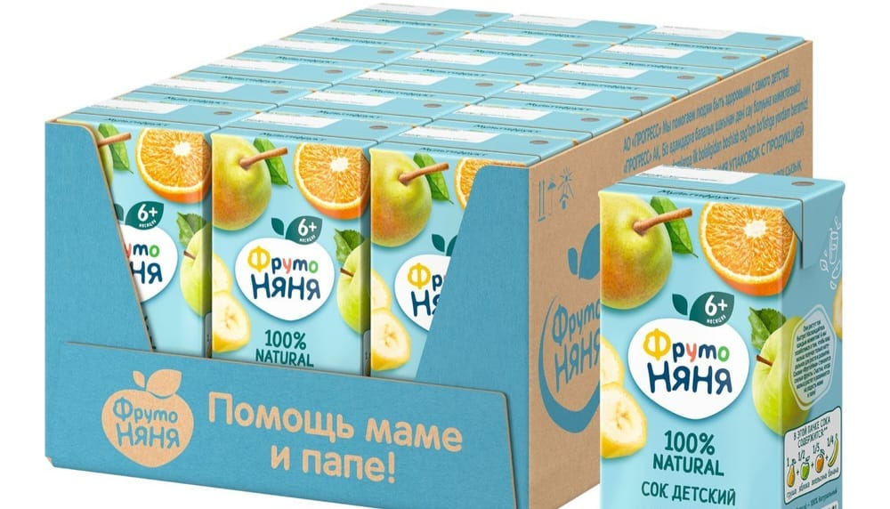

**Жетекші тәрбиеші:** Менликулова Рахат Турганбековна

|  |  |  |  |  |
| --- | --- | --- | --- | --- |
| Single Apple: Over 41,717 Royalty-Free Licensable Stock Illustrations &  Drawings | Shutterstock |  | **л** | **м** |  |

|  |  |  |  |
| --- | --- | --- | --- |
| Сурет:Жантау.jpg — Уикипедия |  |  | **у** |

|  |  |  |  |  |
| --- | --- | --- | --- | --- |
| Сертификат на гранат - mosrst.ru |  | **н** |  |  |

|  |  |  |
| --- | --- | --- |
| Тұлға мен Мемлекеттік ту |  | **у** |

|  |  |  |
| --- | --- | --- |
| Yuxu Yozmaları - Yuxuların mən – Google Play дүкеніндегі қолданбалар |  | **й** |

|  |  |  |  |
| --- | --- | --- | --- |
| САНДАР СӨЙЛЕЙДІ: ӨМІРДІҢ БЕС АСЫЛЫ » Ақмешіт апталығы | **б** | **е** |  |

|  |  |  |
| --- | --- | --- |
| Өрт сурет салу (30 фото) |  | **т** |

|  |  |  |  |
| --- | --- | --- | --- |
| БАЛАЛАРҒА ШИҒРИ КҮСТӘНӘС | **б** |  | л |

|  |  |  |  |
| --- | --- | --- | --- |
| ТАСТАР НЕДЕН ЖАСАЛҒАН? | **т** |  |  |

|  |  |  |
| --- | --- | --- |
| ҰН – Sultan Marketing | **ұ** |  |

|  |  |  |  |
| --- | --- | --- | --- |
| Нан - әдемі суреттер (100 фото) | **н** |  | **н** |

|  |  |  |  |
| --- | --- | --- | --- |
| БалаларӘлемі - Ара балы - дертке дәрі Аралар - аса пайдалы жәндіктер.  Аралар қалай өмір сүреді? Аралар топталып, үлкен ұя болып тіршілік етеді.  Бір ұяда бір ұрғашы ара (аналық ара), бірнеше жүз | **а** |  | **а** |

|  |  |  |
| --- | --- | --- |
| 3d green number 10 isolated on white background | Premium AI-generated image | **о** |  |

|  |  |  |  |
| --- | --- | --- | --- |
| Жаратылыстану ғылыми сауаттылық пәні бойынша ББЖМ тесттері | **т** |  | **н** |

|  |  |  |  |
| --- | --- | --- | --- |
| Күн - әдемі суреттер (100 фото) | **к** | **ү** |  |

|  |  |  |  |
| --- | --- | --- | --- |
| DataLife Engine > Версия для печати > Иголка | **и** |  | **е** |



 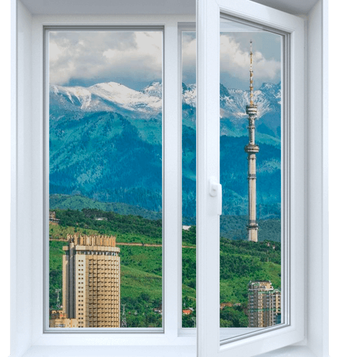

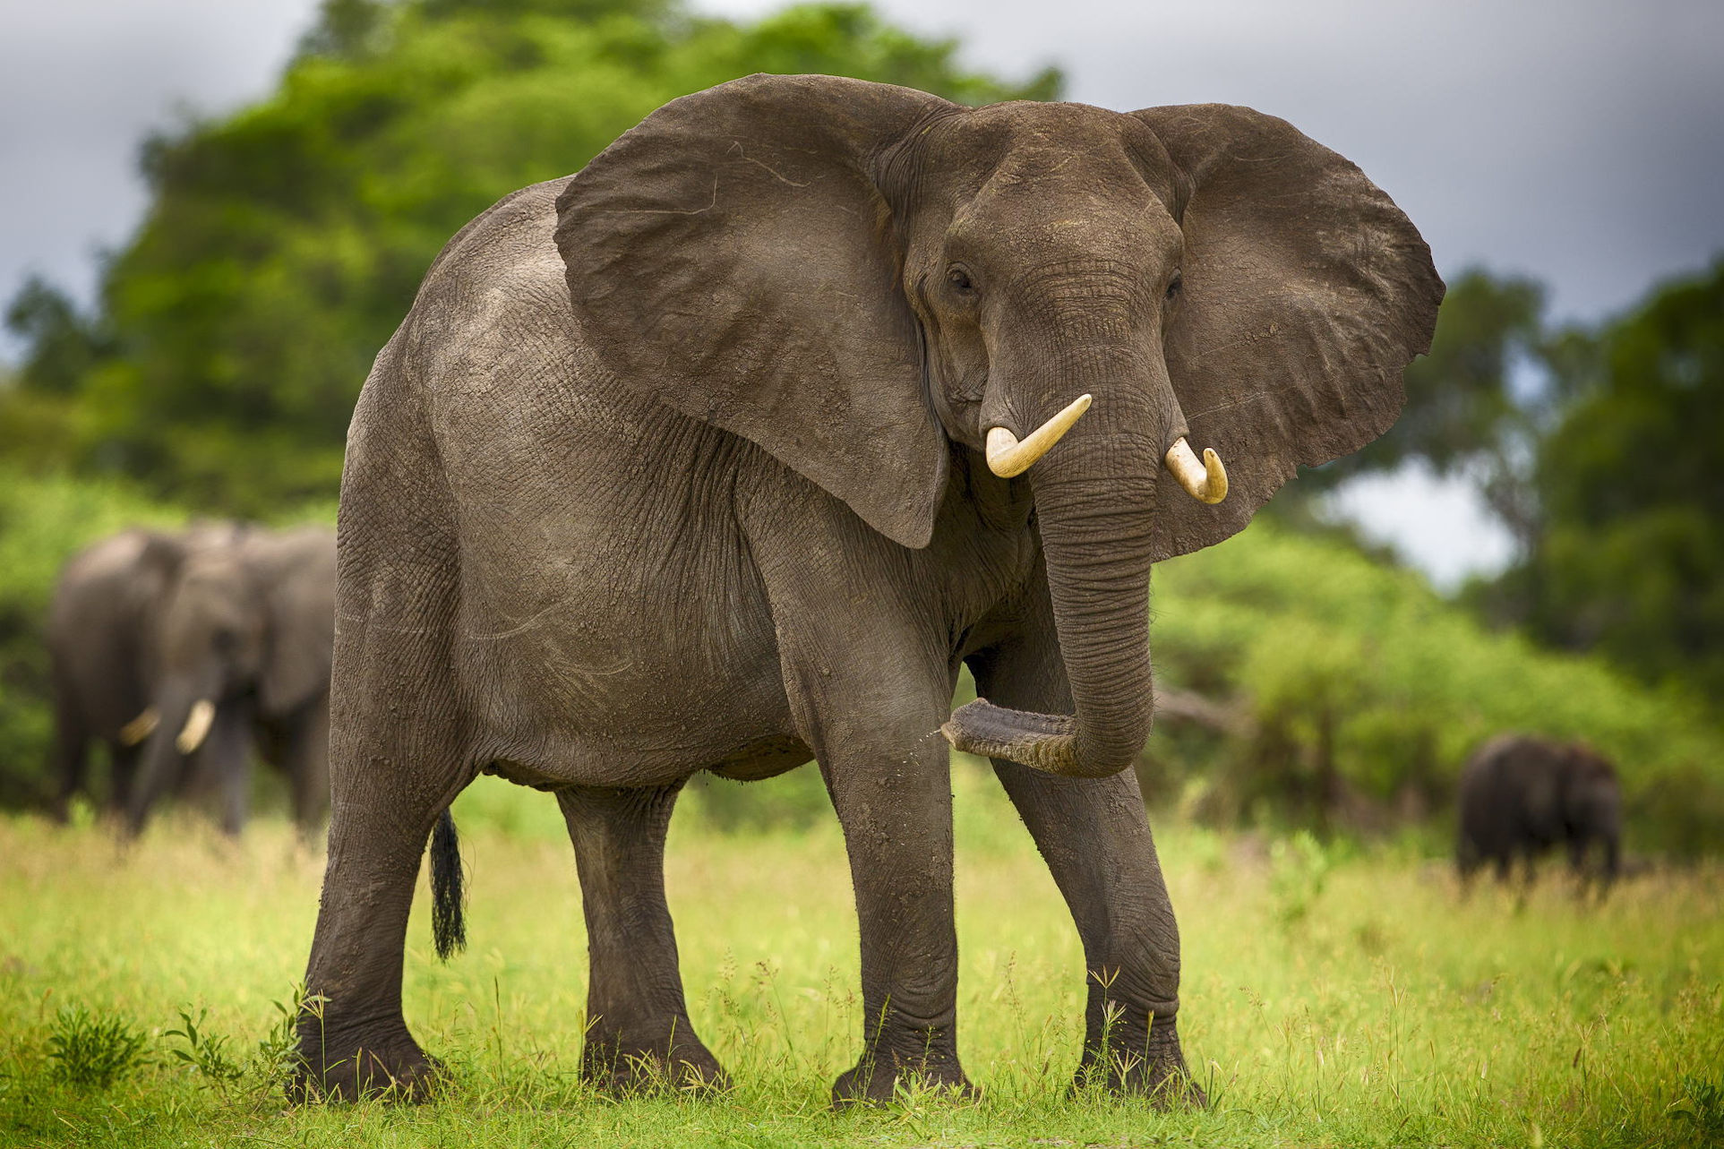



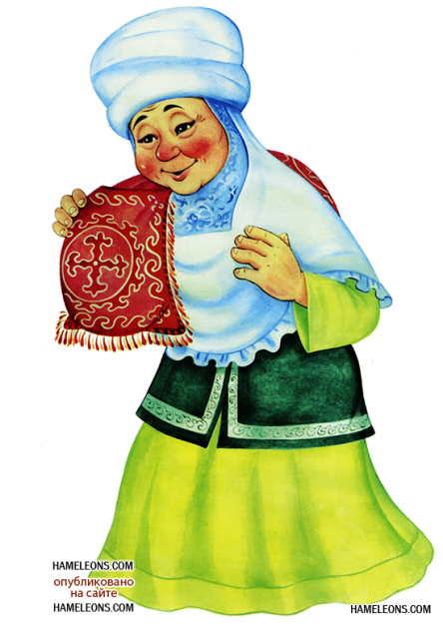

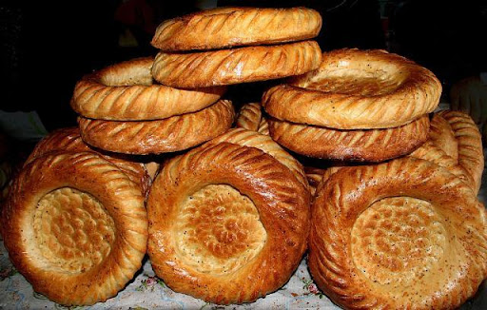



 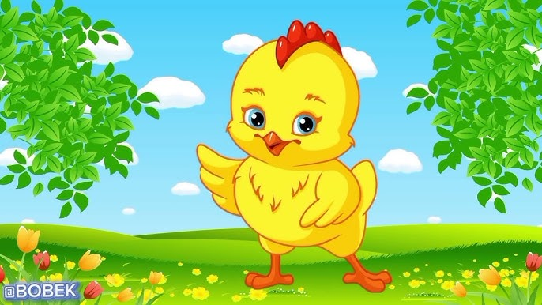

**Ұйымдастырылған ашық іс-әрекет**

**Тәрбие сабақ тақырыбы:** «Қазағымның ұлттық құндылықтарды дәріптеу»

**Сабақтың мақсаты:** Болашақ қазақ халқының ұрпақтарына еліміздің ұлттық құндылықтарын санасына сіңіру.

**Тәрбиелігі:** Бала тәрбиесі дәстүрлерінің өзекті негіздері: тілі мен діні, тарихы мен салт-дәстүрі, рухани-мәдениетке тәрбелей отыра күнделікті өмірде қолдануға баулу.

**Дамытушылық:** Ұлттық рухының кемелдене түсіп, туған халқына қызмет ету бағытындағы парыздылық қасиетінің қалыптасуына бағдар беру.

**Сабақтың түрі:** кіріктірілген, өнеге сабағы

**Көрнекілігі:** бейне материалдар, слайдтар, түрлі петр матасынан материалдар,әшекей бұйымдар, қазақ ыдыс-аяқтар және т\б

**Әдіс - тәсілдері:** бейне әдіс, сұрақ- жауап, сахналық көрініс, саяхат

Сабақ барысы.

1. Ұйымдастыру кезеңі:

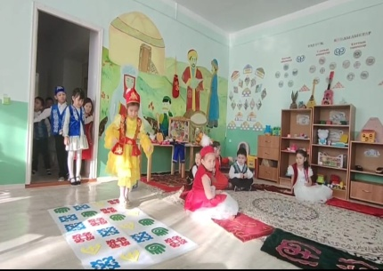 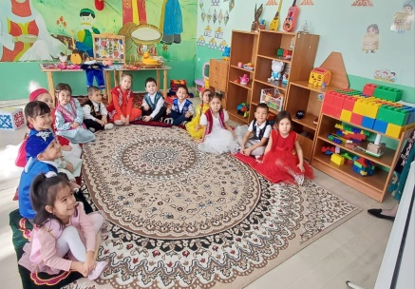 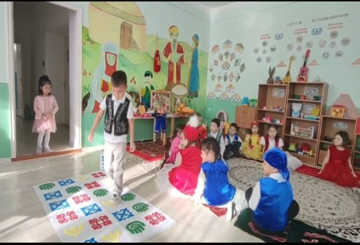

2) Амандасу, түгелдеу, топқа бөлу.

3) Шаттық шеңбері

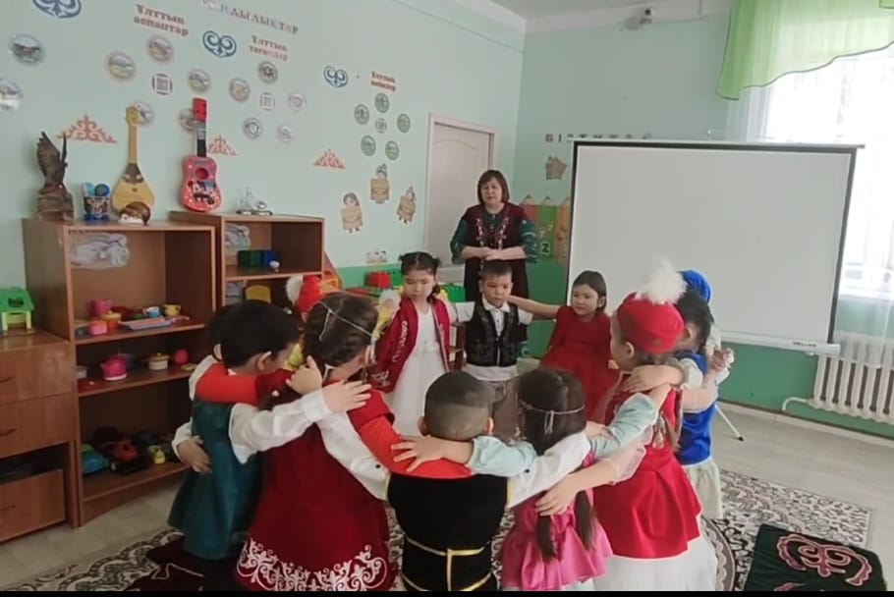 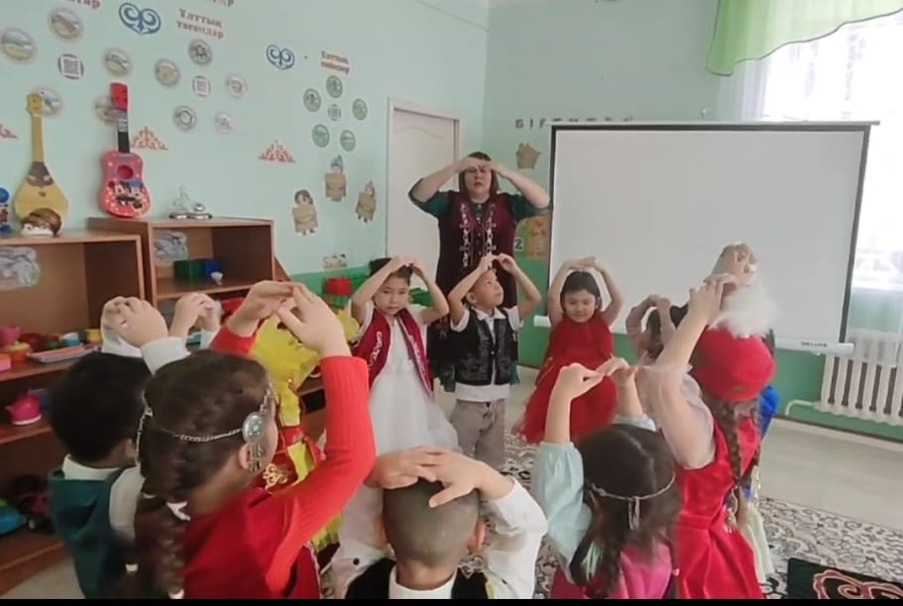

-Балалар, қалай ойллайсыңдар ұлттық құндылықтар дегеніміз не?

-Бір ұлтты екінші ұлттан ерекшелеп тұратын не?

-Дұрыс айтасындар, балалар әр ұлттың өзінің ұлттық құндылықтары болады. Бір ұлтты екіншілерінен ерекшелендіріп тұратыны оның: тілі, ертегілері, мақал-мәтелдері, лиро-эпостық және батырлар жырлары, әдет-ғұрпы, салт-санасы, менталитеті, мәдениеті, өнері, тағамдары, ұлттық қолөнері, тұрмыстық бұйымдары, ұлттық ойындары, т.б. өзгелерге ұқсамайтын қасиеттері. Осылардың бәрі ұлттық деп саналмаиды. Сондықтан әр ұлт өздерінің ұлттық құндылықтарын сақтауға тырысады, әрі қорғайды.

*(слайд арқылы ұлттық құндылықтарды толықтай көрсетіп, түсіндіреді)*

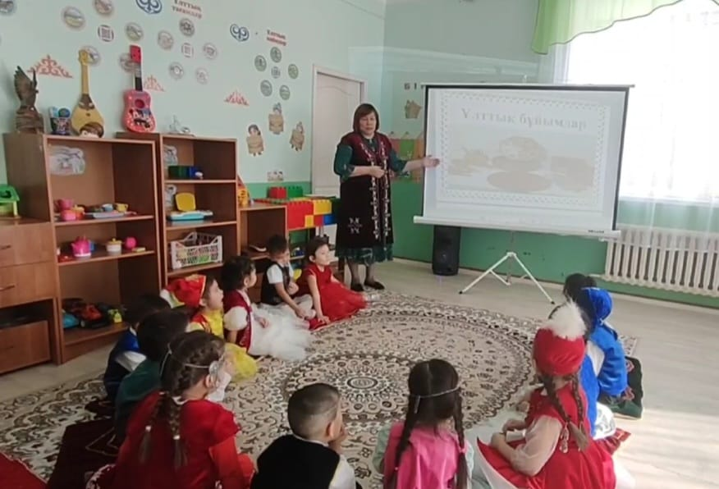 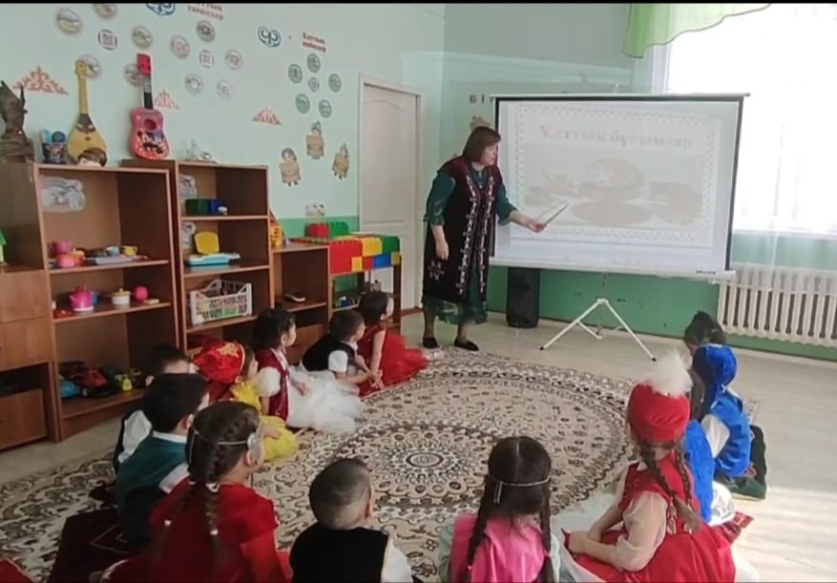

Мысалы, қазақ халқының ұлттық ойындарының біреуі асық ойыны.

**Асық ойнау:** баланың ойлау қабілетін дамытады, адамдармен тез тіл табыса білуге үйретеді, денені шынықтырады, қан айналымы мен тыныс алу мүшелерінің жұмысын жақсартады, баланың көзі қашықтықтан көруге дағдыланады, мергендікке баулиды, бойдың жылдам өсуіне көмектеседі, таза ауада тері жасушалары ашылып, ағза тынығады.

Ал, қазақтың ұлттық бұйымы **бесіктің** пайдасын өмірдің өзі дәлелдеп, осы уақытқа дейін жетіп отыр. Баланың таза болуы, ұйқысының тыныш болуы өз алдына, баланың ана құрсағынан жарық дүниеге келген соң табиғи өсуіне әсер етеді. Жапонның әйгілі медицина ғалымы Гау Щияу Иде Илаң қазіргі заманғы озық аспаптарды қолдана отырып зерттеу жүргізген. Оның зерттеуі бойынша «сәби өмір есігін ашпас бұрын, ана құрсағында жүріп тербеліске түседі. Алайда өмір есігін ашқан соң жарық дүниеге бірден үйлесе алмайды. Сондықтан оны ана құрсағындағыдай әлдилеп, тербетіп отыру керек» деген қорытынды жасайды. Міне, қазақ халқының ұлылығы, осы процестерді өзінің өміріне пайдаланып, бала жарық дүниеге бейімделгенше, бесікке бөлеп, тербетіп отырған.

**Сергіту сәті** (видеоролик)

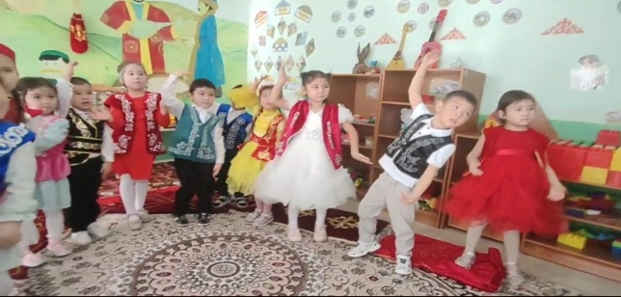 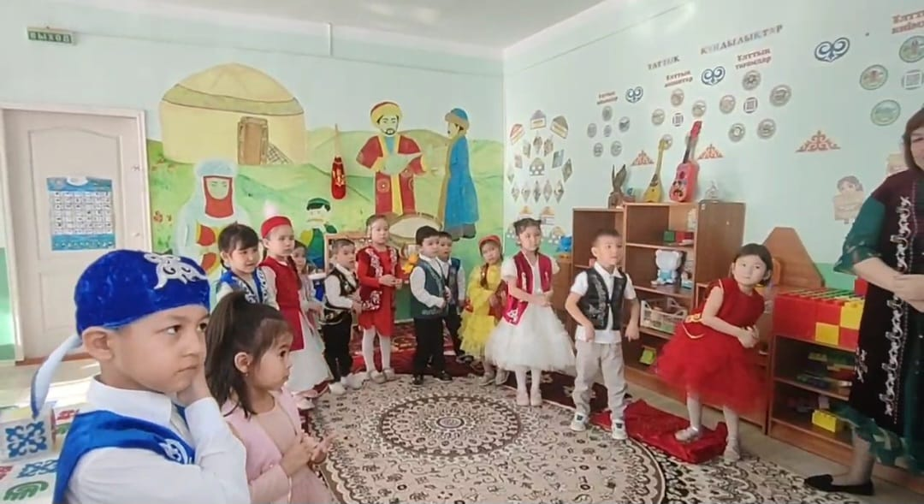

-Балалар, суреттен тагы қандай қазақтың ұлттық ойын түрлерін көріп тұрсыңдар?

Мына аспаптардан қандай әуен ести алады екенбіз тыңдап көрейікші әрі сол әуенмен саяхаттап өтейік

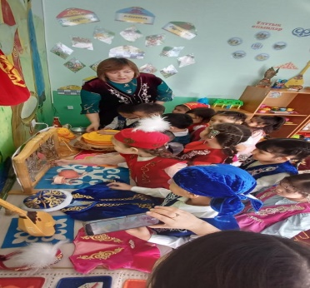 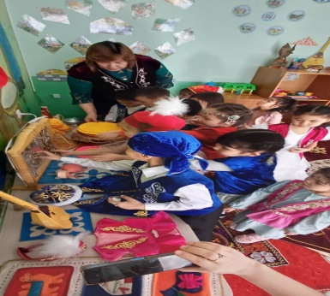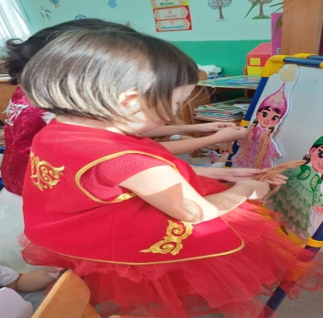 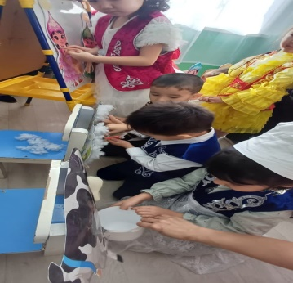

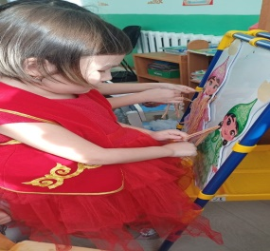 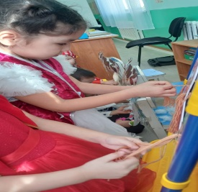 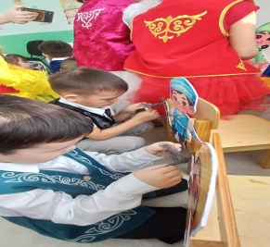 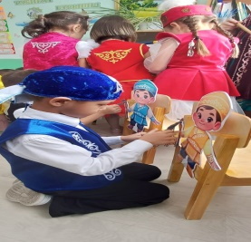 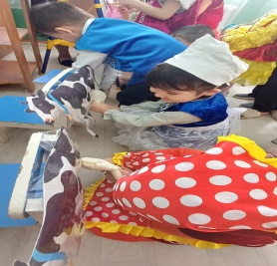

**«Кім жылдам»** ойыны.

Балалар әртүрлі орталықтарға бөлініп сурет салу, жапсыру, мүсірдеу, тігін тігу әдістерімен тапсырмалар орындайды

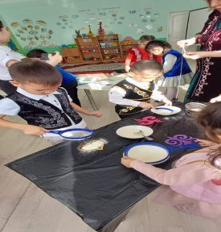 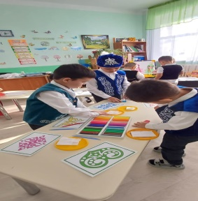 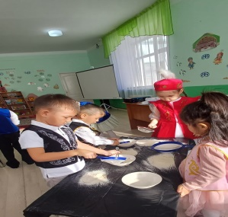 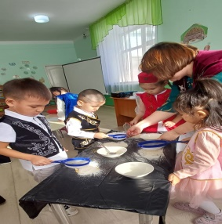 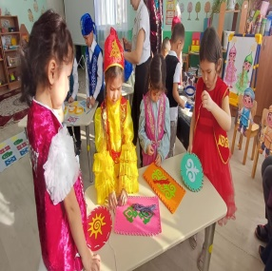

**Қорытынды.**

Қазіргі ұрпақтың, ХХІ ғасырдағы қазақ ұрпағының міндеті - экономикамызды дамыта отырып, ұлттық құндылығымызды қорғап, дамытып, сақтай отырып әлемдік қауымдастыққа кірігу. Егер ұлттық құндылығымызды сақтай алмасақ жаһандануға жұтылып кетеміз. Жаһандануға жұтылып кетпей, президентіміздің алдыға қойған мақсаты «Мәңгілік Ел» болып қалу үшін ұлттық құндылықтарымызды сақтап, қорғай білуіміз керек. Себебі, ұлттық құндылық - ұлттың тірегі!

**Жетекші тәрбиеші:** Менликулова Рахат Турганбековна